**Целиноград ауданы Қараөткел ауылы №2 орта мектебінің бірінші жарты жылдық бойынша тәрбие жұмысының есебі**

**2017-2018 оқу жылы**

2017-2018 оқу жылына арналған тәрбие жұмысының жоспары 28.08.2017 жылдың №1 педагогикалық кеңестің шешімімен қабылданды.

Жоспар 8 тәрбие бағыты бойынша жүзеге асырылды.  
 Қазақстандық патриотизм және азаматтық тәрбие, құқықтық тәрбие

* Рухани- адамгершілік тәрбие
* Ұлттық тәрбие
* Отбасы тәрбиесі
* Еңбек, экономикалық және экологиялық тәрбие
* Көпмәдениетті және көркем-эстетикалық тәрбие
* Зияткерлік тәрбие, ақпараттық мәдениет тәрбиесі
* Дене тәрбиесі, салауатты өмір салты

Сонымен қатар жол қауіпсіздік ережелерін насихаттау, балалар жарақатын болдырмаудың алдын алу шаралары, өрт қауіпсіздігіне арналған шаралар, ҚР мемлекеттік нышандарын насихаттау және қолдану бағдарламасы бойынша іс-шаралар, діни экстремистік көзқарасқа қарсы жүргізілетін іс-шаралар кенінен жоспарланды. Оқушылар арасында құқық бұзушылықтың алдын алуды ұйымдастыру шаралары ауыл инспекторы полиция капитаны бірлесіп жасалды. Дүйсенбі Сейсенбі, сәрсенбі, бейсенбі, жұма күндері 1 минуттықтар өткізіледі. Тәрбие жұмысының сегіз бағыты бойынша сынып сағаттары өткізіледі және ашық тәрбие сағаттар өткізу бойынша кесте жасалып бекітілген.Әсынып жетекшісі оқу жылында кем дегенде 3-4 ашық сынып сағатын, 1- 2мерекелік бағдарлама ұйымдастырып, өткізеді.

1-қыркүйек күні «Сыңғырла, күміс қоңырау!» атты Білім күні мерекесі өткізіліп, жаңа оқу жылының бастау алғаны аталынып өтті. Білім күніне арналған салтанатты жиын мектеп ауласында болып өтті. Елбасының «Рухани жаңғыру» бағдарламасымен ұштасып, өнегелі тәрбие беретін тәжірибелі ұстаздар мектеп табалдырығын алғаш аттап отырған 1 сынып оқушыларын жетектеп алып шықты. Салтанатты жиынға қадірлі қонақтар Қараөткел ауылының әкімі Мэлс Сакенұлы, Аудандық маслихат депутаты Н. Жоламанов қатысты. Ата - аналар қауымы атынан ардагер ұстаздар Амина Әдбірахманқызы мен Байболина Гүлжан апай жылы лебізін білдірді.

1-11 сыныптарда «Мен өз –Отанымның патриотымын» тақырыбында бірыңғай тәрбие сағаттары өткізілді. Бұл сынып сағатының негізгі мақсаты: оқушыларды отанын сүюге, бірлікке, ел тарихын білуге, еліміздің мемлекеттік рәміздерін қастерлеуге, отанымыздың байлығын қорғауға, елімізді өркендетуге, білімді ұрпақ болуға тәрбиелеу. ҚР Тілдер мерекесі аясында «Тілім менің тірлігімнің айғағы» тақырыбымен қыркүйек айының 11-і мен 21-і аралығында онкүндік іс-шараның жоспары құрылып, қазақ тілі, орыс тілі және ағылшын тілі бірлестіктерімен бірқатар іс-шаралар ұйымдастырылды. «Мектепке жол» акциясы әлеуметтік жағынан аз қамтылған отбасы балалары мен қамқорлықтағыбалаларды жаңа оқу жылына дайындауға қолдау көрсетуге бағытталды. Бұл акцияға Ауылымыздың кәсіпкерлері «Еркіндік- Трейд» фирмасның жетекшісі Сейткужин Т.А ,ауыл ақсақалы Үзбен Құрманбайұлы т.б кәсіпкерлер және мектеп ұстаздары қатысты. Мектебімізде тізімде тұрған балалар мен әлеуметтік жағдай төмен тізімде жоқ 10 оқушыларға оқу құралдары мен киім-кешек берілді. Сондай ақ қаржылай көмекте берілді. Аудандық білім бөлімінен 1 оқушыға қаржылай көмек және ауыл әкімшілігінің атынан 3 оқушыға қаржылай көмек көрсетілді. Акцияға қатысқан барлық ұстаздарға және қонақтарға алғысымызды білдіреміз. Қыркүйек айының 10 күні «Денсаулық фестивалі» республикалық акциясы өтті. Аталған іс-шараға 5-11 сынып оқушылары қатысты. 5-6 сыныптарда эстафета, 7-8 сыныптарда волейбол, 9-11 сыныптарда баскетбол ойынымен басталып қашықтыққа жүгіру жарыстарымен аяқталды. «Денсаулық фестиваліне» белсене қатысқан оқушылар грамоталармен марапатталды. Және осы күні 1 сынып ата-аналарына психологиялық көмек көрсету мақсатында бірінші сынып оқушыларының ата-аналарымен жиналыс өткізілді. Қыркүйек айында оқушылардың қауіпсіздігін қаматамасыз ету мен жол көлік оқиғаларын алдын алу мақсатында 1-11 сынып оқушыларына «Қауіпсіздік ережелері» тақырыбында тәрбие сағаттары өткізілді.

1-11 Сынып жетекшілероқушыларды қауіпсіздік ережелері бойынша нұсқаулықпен таныстырды. Осы мақсатта 1-11 сыныптарда «Көшеде жүру тәртібі» тақырыбында сынып сағаттары мен 1-4 сынып оқушыларымен «Қызыл, жасыл,сары» тақырыбында суреттер байқауы өткізілді. Қыркүйек,қазан айларында «Табиғат тағдыры, адам тағдары» ұранымен экологиялық акция өткізіліп мектеп ауласын, стадион, ауыл көшелері қоқыстан тазартылды. Қазақ қарты жасына лайық ауызы дуалы, сөзі берекелі, ісі тыңғылықты ойы терең ақылы телегей теңіз болып келеді. Міне осындай теңеуге лайық қарияларды жылына бір рет келетін 1 қазан Қарттар күнімен құттықтауға арналған мерекелік іс-шаралар біздің мектебімізде де жалғасын тапты. 29 қыркүйек күні 1-11 сынып оқушылары арасында «Қарттарым асыл-қазынам» тақырыбында сынып сағаттары өткізілді. 8-10сынып ұстаздары Садвакасова А.К, Жанамкулова А.С зейнетке шыққан, ұлағатты ұстаздарымыз Байболина Гүлжан Ержұманқызы, Амина Әбдірахманқызымен кездесу өткізді. Кездесу барысында ұстаздарға шағын мерекелік концерт қойлып, құттықтау тілектер, тақпақтар оқылды.Ұстаздар да өз тарапынан тәлім –тәрбиеге толы қызық әңгімелер айтып, ән салыды. Ұлағатты ұстаздармен кездесу өте қызықты өтті.Мектебімізде 2016ж құрылған «Жалын» клубының мүшелері ауыл қарттарының үйіне барып құттықтап, қолғабыс жасап келеді. Ауылымыздың қарттарына отын суларын тасуға көмектесу іс-шарасы қазан айы бойы жалғасатын болады. «Қарттарын қадірлеген ел ардақты»-деп халқымыз айтқандай, қазан айының 13 ші жұлдызы күні ауыл қарияларына арналған мерекелік концерт өткізілді. Бұл іс-шараның мақсаты: жас ұрпақтың бойына халқымыздың асыл қасиеттерін сіңіру,үлкенді сыйлау, өз ата-бабасын ұмытпай,салт-дәстүрден нәр алып өсуіне, инабаттылыққа,жақсы мен жаманды ажырата білуге, аталы сөзден ғибрат алуға тәрбилеу болатын. Бұл іс-шараға ауылымыздың қадірлі қариялары мен қоғам қайраткерлері шақырылды. Ауыл қариялары мерекелік дастархан басында отырып, мектебіміздің оқушылары қойған концертті тамашалады. Қазан айында 11 сынып оқушылары мен сынып жетекшілері ұйымдастыруымен мектеп ұстаздарына арналған «Ұстазы –ұлы тұлға» тақырыбындағы мерекелік концерт өте тартымды өтті.

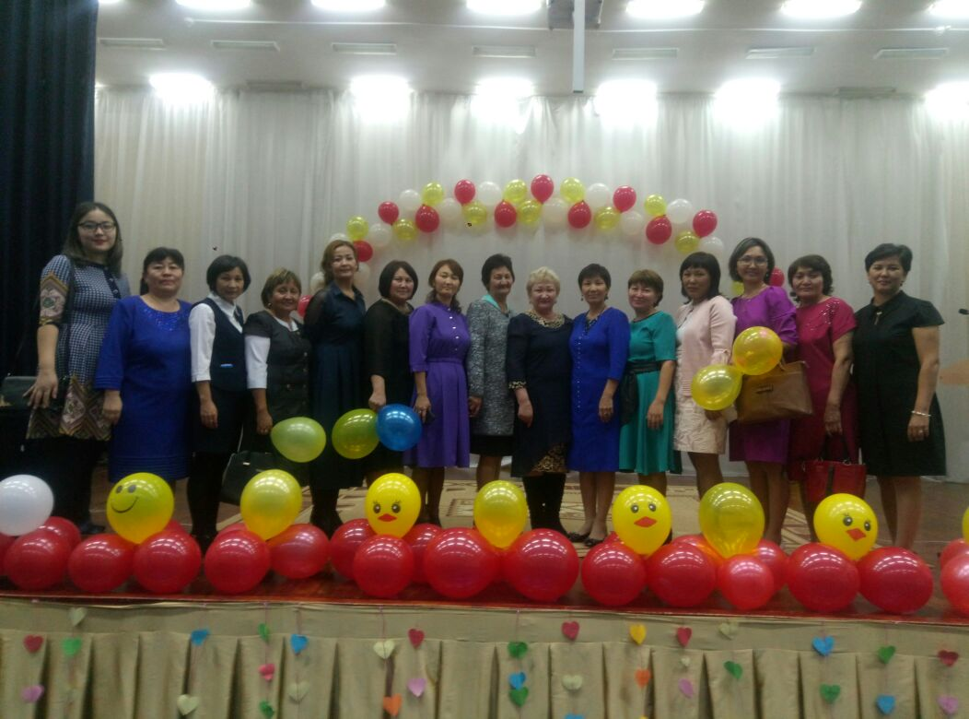

Осы күні 11 сынып оқушылары өзін –өзі басқару күнін ұйымдастыра біліп, оқушыларға және мұғалімдерге қызықты сабақтар өткізді. Қазан айының 11-13 аралығында 1-11 сынып оқушылары арасында «Алтын күз» мерекесі өткізілді. 1-3 сынып оқушыларына «Ғажайып көкөністер» тақырыбында көрме өткізілді,

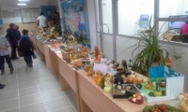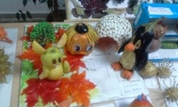

4-5 оқушыларына «Күзгі ертегілері» тақырбында театрланған –қойылым, 6-7 сыныптарда «Алтын күз» сайысы, 8-11сынып оқушыларымен «Күзгі бал -2017» сайыс кеші өткізілді.2017 жылғы «Алтын күз» мерекесі өз ерекшелігімен есте қалды.Театрланған қойылымда балалар өз өнерлерін ортаға салды. Сахнада шеберлікпен өнер көрсетті.

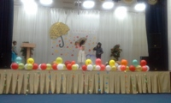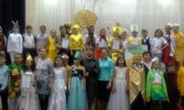

Қойылған ертегілер оқушыларға ерекше әсер берді деп ойлаймыз. Қазан айында құқық апталығы өткізілді. Қараша айында «Қызға қырық үйден тыю» тақырыбында аудандық гениколог дәрігер Джумагулова Ш.М , мектеп медбикесінің қатысуымен 8-11сынып қыздарымен кездесу өткізілді. Бұл кездесу барысында ерте жүктілік себептері мен салдары туралы, жеке бас гигиенасы,қыздардың тәртібі туралы айтылып, қызу пікірталаспен өткізілді. Өткізген мектеп психологтары және «Қыз Жібек» клубының мүшелері.Сондай ақ 6-7 сынып қыздарымен инабаттылыққа, әдемілікке, сұлулыққа, кішіпейілдікке тәрбиелеу мақсатында «Қыз өссе елдің көркі» тақырыбында дөңгелек үстел өткізілді. Өткізген мектеп психологтары. Қараша айында бүкіл мектептік ата-аналар жиналысы өткізілді. Жиналыста «Бала тәрбиесіндегі ата-ананың рөлі»тақырыбныда тіо баяндама оқылды.

Қараөткел №2 орта мектебінде қараша айында қамқоршылар үшін ашық есік күні өткізіліп, ауыл тұрғындарынан демеушілер табылып, азқамтылған отбасыларына қаржылай көмек көрсетті. Мектебімізде оқып жатқан күн көрісі төмен, көмек қажет ететін жанұяда тәрбиеленіп жатқан 38 оқушы қысқы киіммен қамтамасыз етілді. 15-қараша Тәуелсіздігіміздің айғағы болып табылатын ұлттық валюта күніне орай 13 қараша күні 1-11 сынып оқушыларына «Ұлттық теңге мақтанышымыз» тақырыбында сынып сағаттары өткізілді. 16 қараша күні 8-10 сынып оқушылары арасында Астана қаласының 20 жылдығына арналған Жайдармен сайысы өткізілді. Нәтижесінде 1 орын 10ә сыныбы, ІІ орын 8ә сыныбы, ІІІ орынмен иеленді.

оқушыларға салауатты өмір салтын насихаттау,зиянды әдеттерден аулақ болуға тәрбиелеу мақсатында 5-11 сыныптар үшін 27қараша мен 20желтоқсан аралығында аралығында Халықаралық СПИД –ке қарсы күрес күніне орай жоспар құрылып, іс-шаралар өткізілді. «Біз есірткісіз өмірді таңдаймыз!» тақырыбында 9-сынып оқушыларымен қабырға газеттері жасап шығарды. Желтоқсан айында тарих пәні Нұрмағанбетова Л.К атсалысуымен Астана қаласының медакадемия студенттері 9 сынып оқушыларымен ішімдіктің, темекімен нашақорлықтың зияны туралы және СПИД ауруы туралы пікір алмасып, баяндамалар оқылып, видео көріністер көрсетілді. 28қараша күні «Әлеуметтік аурулар, олардан сақтану жолдары» тақырыбында мектеп медбикесі Сатыбалдина Н 8-11 сынып оқушыларын дәріс оқыды. 5-11 сынып оқушыларымен «Спиртті ішімдіктердің зияны» тақырыбында диктант жұмыстары алынды.Өзін –өзі басқару ұйымы мен тәлімгер «Байлықты денсаулықтан ізде» тақырыбында 5-11 сынып оқушылары үшін суреттер, мәліметтермен жабдықталған бұрыш жасады. Жасөспірімдер мен балалар арасындағы қауіпсіздік шараларын арттыру, өмір қаупсіздігін қамту, оқыс оқиғалардың алдын алу мақсатында 1-4 сынып оқушыларын «Егер сен адасып қалсаң...» тақырыбында сынып жетекшілер әңгіме,ситуациялық сабақ түрін жүргізді. Қараша айының 24 күні ҚР Тәуелсіздігінің 26ж мерекесіне орай ҚР Президенті Назарбаевтың «100 нақты қадам» саясатын жүзеге асыру негізінде мектебімізде «Үш тұғырлы тіл» тақырыбында іс-шара өтті. Мектеп оқушылары бұл іс-шара барысында үш тілде еркін сөйлеп қана қоймай,өлеңдер, баяндамалар оқыды. Мектебімізде өткен іс-шара болашақ ұрпақтарымыздың үш тілде еркін игеруге барлық жағдай жасалғанын айқын анықтап берді. Сондай –ақ іс-шараның өтуіне атсалысқан ағылшын, қазақ, орыс тілі бірлестіктері болатын. 25 қараша күні ҚЖИ үгіт бригадасы 1-4 сынып оқушыларына «Жол тәртібін білейік, аман есен жүрейік» тақырыбында қойылым көрсетті. Қараша айының 29 күні 1-11 сынып оқушыларымен «Елін сүйген, елі сүйген Елбасы» тақырыбында ашық тәрбие сағаттары өткізілді. Мектеп кітапханасында «Елбасының маңызды бастамалары» тақырыптық көрме өткізілді. Көрмеге Елбасының кітаптары, Елбасы туралы мақалалар мен игі істері жайлы мәліметтер қойылды.

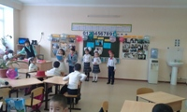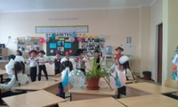

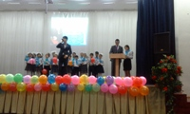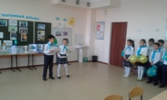

Атап айтатын болсақ «Мемлекеттік рәміздер – ұлттық мақтанышымыз» тақырыбында 3«ә» сыныбында ашық тәрбие сағаты өтті. Өткізген Исманкулова Г. 3а сыныбында «Біздің – Елбасы»,7а,1ә сыныбында «1-желтоқсан тұңғыш президент күні», « тақырыбында ашық тәрбие сағаттары өткізілді. Өткізген Иманбай С.И, Жумажанова К.29 қараша күні тұңғыш президент күніне арналған футзалдан жарыс өткізілді. Өткізген Бөрібеков Н.

Желтоқсан айының 12 күні мектеп кітапханасында «Тәуелсіздіктің ақ таңы» тақырыбында әдеби-сазды кітапханалық сабақ өткізілді. Өткізген Абильдина Т. Сулейменова А. Сонымен бірге 14 желтоқсан күні 1е сыныбында «Келешегі кемел Қазақстан» тақырыбында ашық тәрбие сағаты өткізілді. Өткізген Шайдонда М.4б сыныбында «Тәуелсіздік тұғырым» тақырыдында ашық тәрбие сағаты өтті. Өткізген Бакиршикова С. 15желтоқсан 7в сыныбында «Желтоқсан желі ызғарлы», 9а сыныбында «Тәуелсіздік басты құндылығымыз» тақырыптарында ашық тәрбие сағаттары өткізілді.Өткізген Сатыбаева Б.К, Келес М. Сондай –ақ 15 желтоқсани күні 1-11 сынып оқушыларымен «Егемендік елдігім, тәуелсіздік теңдігім» тақырыбында сынып сағаттары өткізілді. Желтоқсан айында тақырыпқа сай 1-11 сынып оқушылары арасында ҚР Тәуелсіздігінің 26ж мекересіне орай «Қазақстан ортақ үйіміз» тақырыбында сурет байқауы мен суреттер көрмесі өткізіліп тұрды ӨткізгеА.Анашев. 13 желтоқсан күні мектебіміздің белсенді, озат оқушыларын бірыңғай республикалық балалар және жасөспірмдер ұйымы «Жас Ұлан», «Жас Қыран» қатарына қабылдау салтанаты өткізілді. Бұл Қараөткел ауылдық огругінің әкімдігінен мамандар, ата-аналар, мұғалімдер қатысуымен өткен, оқушыларды патриоттық рухта тәрбиелеуге ықпал ететін бірден –бір іс-шара болды. Республикалық бірыңғай «Жас ұлан» балалар мен жасөспірімдер ұйымына озат оқушылар мен аудан намысын облыс, республика көлемінде қорғап жүрген дарынды 102 оқушы қабылданды. Сондай –ақ 14 желтоқсан күні ҚР Тәуелсіздігінің 26 жылдығына арналған облыс көлемінде жасөспірімдер арсында қазақ күресінен жарыс Қараөткел Барысы өткізілді. Осы іс-шаралармен қатар оқушыларға кәсіби білім беру жұмыстарын жандандыру мақсатында 14-желтоқсан күні КАЗГУЮға ашық есік күніне 8-9 сынып оқушыларын апарып, «Рухани жаңғыру» аясында өткізілген іс-шараға қатысып қайтты. ҚР Тәуелсіздігіне арналған іс-шаралар «Жайнай бер Тәуелсіз Қазақстан» атты мерекелік концертпен қорытындылады.

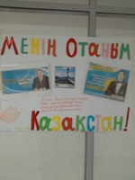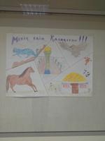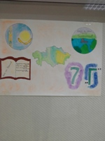

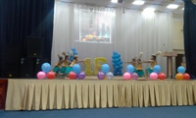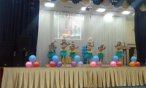

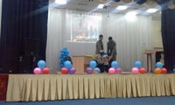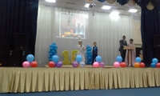

Концерттік іс -шараны өткізуге атсалысқан 9«ә», 10«ә», 10«а» сыныптары болды.Тәуелсіздігіміздің 25 жылдығына арналған мерекелік концертке зейнетке шыққан ұстаздар мен ауылымыздағы еңбек ардагерлері шақырылды. Желтоқсанның 19 күні мектеп психологтары 9-11 сынып оқушыларымен «Өмірдің мәні» тақырыбында тренинг сабақ өткізіп, қауіп-қатер аймағындағы оқушыларды алдын алу мақсатында жұмыстар жүргізілді. Желтоқсан айының 26 күні даярлық сыныптары, 27-28 күні 1-11 сынып оқушыларына жаңа –жылдық «Шырша -2017» мерекесі өткізілді. Жаңа –жылдық мереке сынып жетекшілер, оқушылар, ата-аналардың атсалысуымен жақсы, қызықты өткізілді. Аз қамтылған отбасы балаларына аудан бойынша 13 оқушыларға жетекшілік еткен соцпедагог Тауекелов Ж. Қараөткел ауылдық округінің әкімі Мэлс Сакенұлының атынан мектебіміздегі аз қамтылған отбасыларында тәрбиеленіп жатқан 53 оқушыларға жана-жылдық сыйлық тартылды.

Мектеп директоры: С.Буян

Тәрбие ісінің орынбасары: Наушабекова Г.А